Міністерство освіти і науки України
Національний технічний університет України
«Київський політехнічний інститут імені Ігоря Сікорського»
Факультет інформатики та обчислювальної техніки
Кафедра обчислювальної техніки

Лабораторна робота №2
з дисципліни
«Об’єктно-орієнтоване програмування»
на тему
«Розробка графічного редактора об’єктів»

Виконав: Перевірив:
студент групи ІМ-55 Рекечинський Д.О.
Прасол Максим Олександрович
Номер в списку - 24

Київ 2026
Завдання:
1. Створити у середовищі розробки новий проект з ім’ям Lab2.
2. Скомпілювати проект і отримати виконуваний файл програми.
3. Перевірити роботу програми. За потреби налагодити програму.
4. Проаналізувати та прокоментувати результати та вихідний текст
програми.
5. Оформити звіт.
Завдання згідно варіанту:
Для вибору типу об’єкта в графічному редакторі Lab2 повинно бути меню "Об’єкти" з чотирма підпунктами. Меню "Об’єкти" повинно бути праворуч меню "Файл" та ліворуч меню "Довідка".
Підпункти меню "Об’єкти" містять назви українською мовою геометричних форм. Геометричні форми згідно варіанту завдання.

Для 24-го студента у списку (Ж = 24) розрахунок параметрів завдання виглядає так:
Масив для Shape: динамічний масив (24 \mod 3 = 0) обсягом 124 об'єкти (Ж + 100).
"Гумовий" слід: суцільна лінія чорного кольору (24 pmod 4 = 0).
Прямокутник (ввід): по двом протилежним кутам (24 \mod 2 = 0).
Прямокутник (відображення): чорний контур прямокутника без заповнення (24 \mod 5 = 4).
Еліпс (ввід): від центру до одного з кутів охоплюючого прямокутника (24 \mod 2 = 0).
Еліпс (відображення): чорний контур з кольоровим заповненням (24 \mod 5 = 4).
Колір заповнення еліпсу: сірий (24 \mod 6 = 0).
Позначка поточного типу об'єкту: в меню (метод OnInitMenuPopup) (24 \mod 2 = 0).

Main file: script.js
import {
PointShape,
LineShape,
RectShape,
EllipseShape
} from './shapes.js';

const canvas = document.getElementById('editorCanvas');
const ctx = canvas.getContext('2d');
const menubar = document.getElementById('menubar');

const MAX_SHAPES = 124;
let shapes = [];
let currentTool = 'point';
let isDrawing = false;
let startX = 0, startY = 0;

const shapeTypes = {
point: PointShape,
line: LineShape,
rect: RectShape,
ellipse: EllipseShape
};

function createShape(tool) {
const ShapeClass = shapeTypes[tool];
return ShapeClass ? new ShapeClass() : null;
}

function resizeCanvas() {
canvas.width = window.innerWidth;
canvas.height = window.innerHeight - menubar.offsetHeight;
redrawAll();
}
window.addEventListener('resize', resizeCanvas);
resizeCanvas();

const menuObjects = document.getElementById('menu-objects');
const dropdownObjects = document.getElementById('dropdown-objects');

menuObjects.addEventListener('click', (e) => {
dropdownObjects.classList.toggle('show');
});

document.addEventListener('click', (e) => {
if (!menuObjects.contains(e.target)) {
dropdownObjects.classList.remove('show');
}
});

window.setTool = function(toolId) {
currentTool = toolId;
document.querySelectorAll('.dropdown-content button').forEach(btn => btn.classList.remove('active'));
document.getElementById('btn-' + toolId).classList.add('active');
};

function redrawAll() {
ctx.clearRect(0, 0, canvas.width, canvas.height);
for (let shape of shapes) {
shape.show(ctx);
}
}

function getMousePos(evt) {
const rect = canvas.getBoundingClientRect();
return {
x: evt.clientX - rect.left,
y: evt.clientY - rect.top
};
}

canvas.addEventListener('mousedown', (e) => {
if (shapes.length >= MAX_SHAPES) return;

const pos = getMousePos(e);
startX = pos.x;
startY = pos.y;
isDrawing = true;

if (currentTool === 'point') {
const point = createShape(currentTool);
point.setData(startX, startY, startX, startY);
shapes.push(point);
isDrawing = false;
redrawAll();
}
});

canvas.addEventListener('mousemove', (e) => {
if (!isDrawing) return;

const pos = getMousePos(e);
redrawAll();

const tempShape = createShape(currentTool);

if (tempShape) {
tempShape.setData(startX, startY, pos.x, pos.y);
tempShape.show(ctx);
}
});

canvas.addEventListener('mouseup', (e) => {
if (!isDrawing) return;
isDrawing = false;

const pos = getMousePos(e);
const newShape = createShape(currentTool);

if (newShape) {
newShape.setData(startX, startY, pos.x, pos.y);
shapes.push(newShape);
}

redrawAll();
});

shapes.js
export class Shape {
constructor() {
this.x1 = 0;
this.y1 = 0;
this.x2 = 0;
this.y2 = 0;
}

setData(x1, y1, x2, y2) {
this.x1 = x1;
this.y1 = y1;
this.x2 = x2;
this.y2 = y2;
}

show(ctx) {}
}

export class PointShape extends Shape {
show(ctx) {
ctx.fillStyle = "black";
ctx.fillRect(this.x1 - 2, this.y1 - 2, 4, 4);
}
}

export class LineShape extends Shape {
show(ctx) {
ctx.beginPath();
ctx.moveTo(this.x1, this.y1);
ctx.lineTo(this.x2, this.y2);
ctx.strokeStyle = "black";
ctx.lineWidth = 1;
ctx.setLineDash([]);
ctx.stroke();
}
}

export class RectShape extends Shape {
show(ctx) {
ctx.beginPath();
ctx.rect(this.x1, this.y1, this.x2 - this.x1, this.y2 - this.y1);
ctx.strokeStyle = "black";
ctx.lineWidth = 1;
ctx.setLineDash([]);
ctx.stroke();
}
}

export class EllipseShape extends Shape {
show(ctx) {
const radiusX = Math.abs(this.x2 - this.x1);
const radiusY = Math.abs(this.y2 - this.y1);
ctx.beginPath();
ctx.ellipse(this.x1, this.y1, radiusX, radiusY, 0, 0, 2 * Math.PI);
ctx.fillStyle = "gray";
ctx.fill();
ctx.strokeStyle = "black";
ctx.lineWidth = 1;
ctx.setLineDash([]);
ctx.stroke();
}
}

Скріншоти:
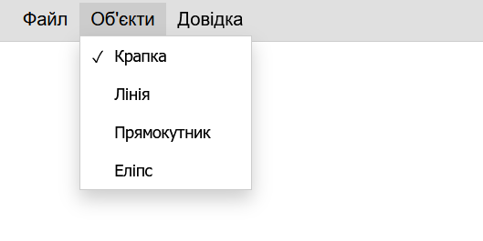
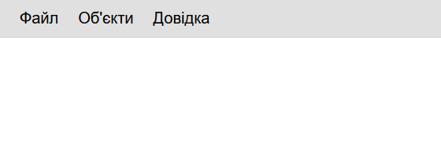
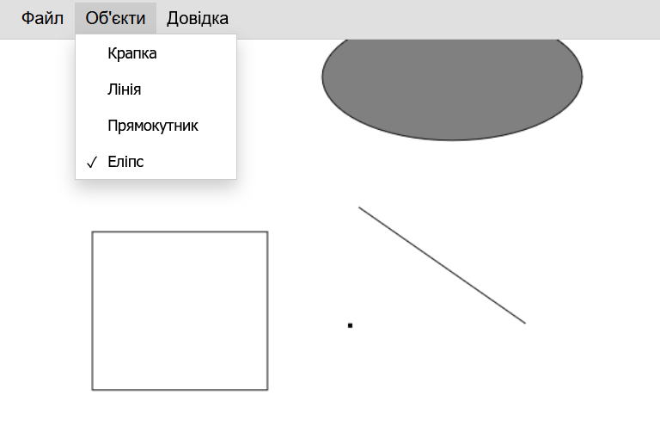

Діаграма класів (схему успадкування):
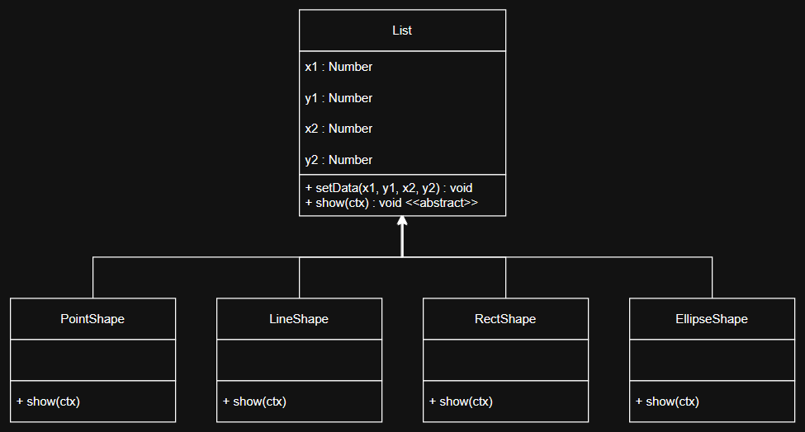

Висновки:
Під час виконання лабораторної роботи було успішно створено проєкт під назвою Lab2 та розроблено програму, яка функціонує як простий графічний редактор. Згідно із завданням, було запрограмовано меню "Об'єкти" з підпунктами для створення геометричних форм.
У результаті виконання цієї роботи я здобув практичні вміння та навички застосування ключових принципів об'єктно-орієнтованого програмування. Зокрема, я навчився проєктувати архітектуру програми в об'єктно-орієнтованому стилі, на практиці використавши такі концепції, як інкапсуляція, абстракція типів, успадкування та поліморфізм на основі класів.

